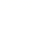
专题06 相似、锐角三角比与平面向量（36题）
一、单选题
1．（2023·上海宝山·统考二模）已知点D、E分别在的边、的延长线上，，，设，那么用向量表示为（ ）
A． B． C． D．
2．（2023·上海浦东新·统考二模）如图，已知正方形的顶点D、E在的边上，点G、F分别在边上，如果，的面积是32，那么这个正方形的边长是（ ）
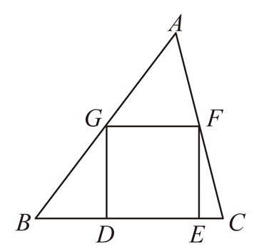
A．4 B．8 C． D．
3．（2023·上海松江·统考二模）如图，点G是的重心，四边形与面积的比值是（ ）
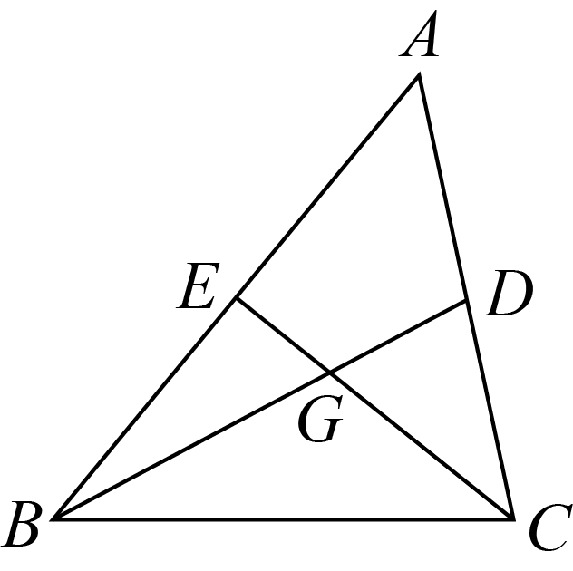
A． B． C． D．
4．（2023·上海嘉定·统考二模）如图，已知点D、E分别在的边、上，，，那么等于（ ）
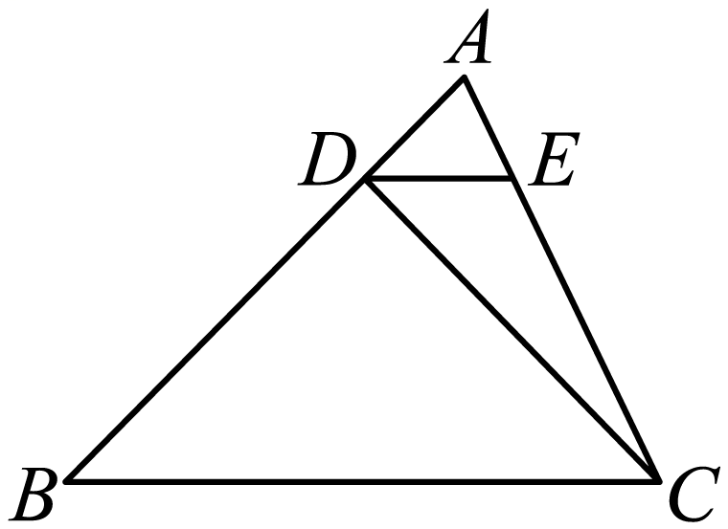
A． B． C． D．

二、填空题
5．（2023·上海徐汇·统考二模）如图，已知在中，点D是边AC上一点，且．设，，那么向量______．（用的形式表示，其中x、y为实数）
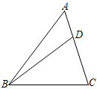
6．（2023·上海松江·统考二模）如图，已知在矩形中，点在边上，且，设，那么＝________（用、的式子表示）．
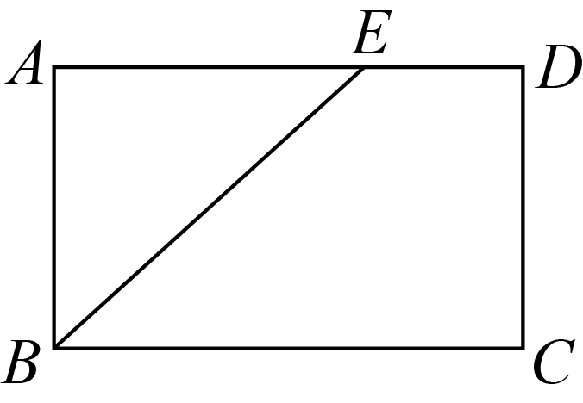
7．（2023·上海嘉定·统考二模）如图，在中，点D是边上一点，且．设，，那么____ ．(用、表示)
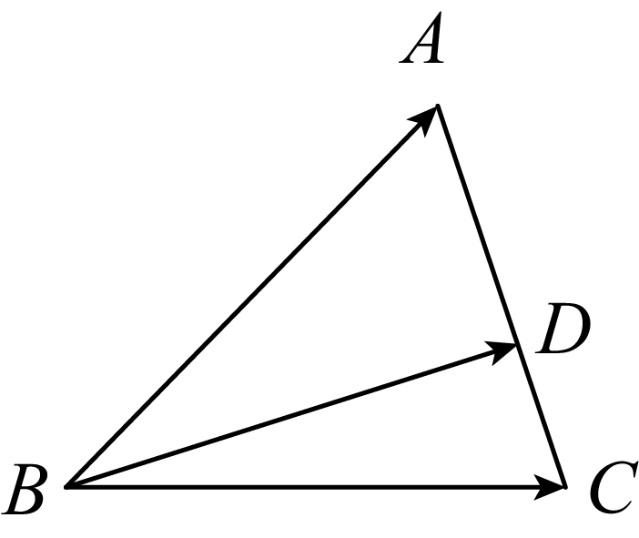
8．（2023·上海崇明·统考二模）已知梯形中，，，设，，那么可用、表示为________．
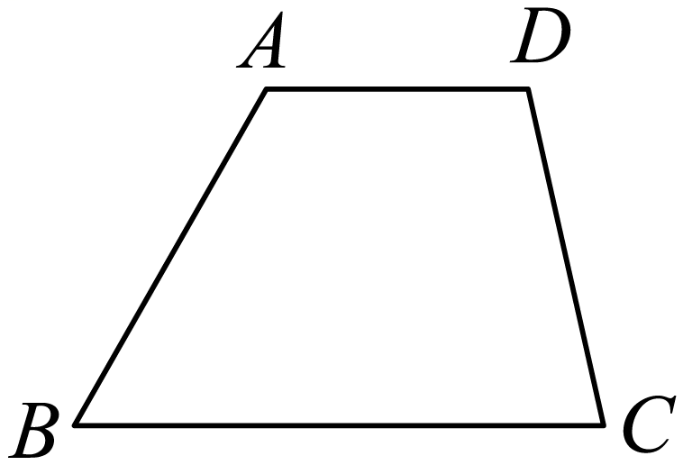
9．（2023·上海浦东新·统考二模）我们规定：两个正多边形的中心之间的距离叫做中心距，在同一个平面内有边长都为6的正三角形和正方形，当它们的一边重合时，中心距为_____．

10．（2023·上海静安·统考二模）如图，已知四边形中，点、、分别是对角线、和边的中点．如果设，，那么向量______（用向量、表示）．
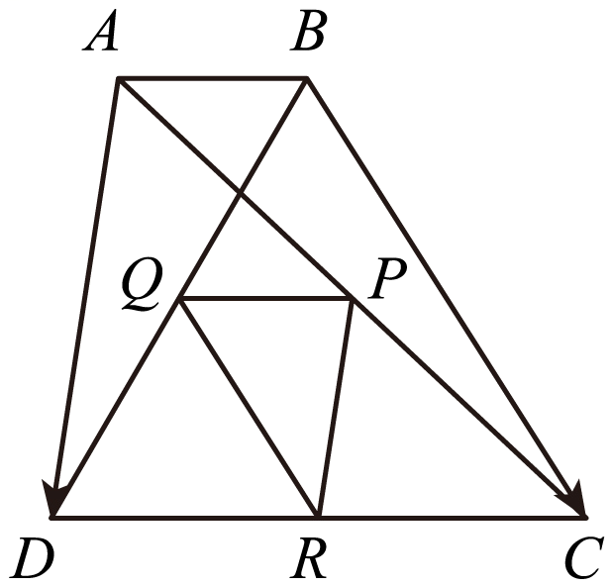
11．（2023·上海崇明·统考二模）在六张卡片上分别写有6，，3.1415，，0，六个数，从中随机抽取一张，卡片上的数为无理数的概率是________．
12．（2023·上海金山·统考二模）如图，已知、分别是的边、上的点，且，联结，如果，，当时，那么________．（用含、的式子表示）
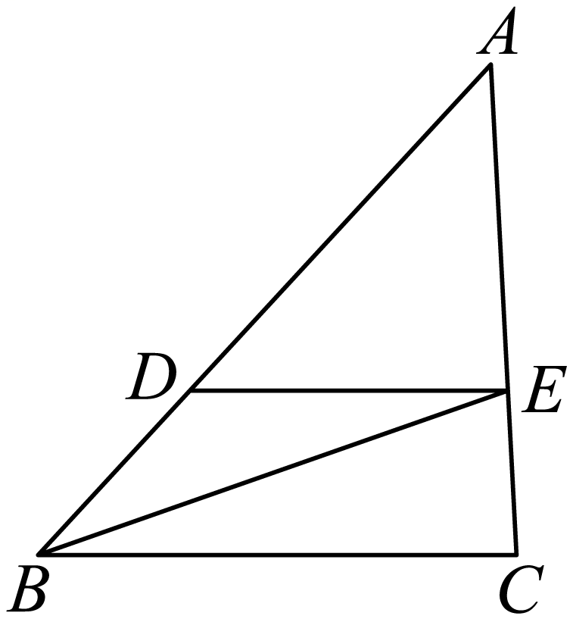
13．（2023·上海闵行·统考二模）如图，在菱形中，，，如果将菱形绕着点D逆时针旋转后，点A恰好落在菱形的初始边上的点E处，那么点E到直线的距离为___________．
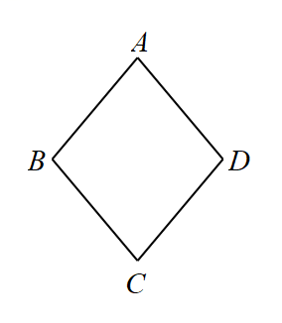

14．（2023·上海闵行·统考二模）阅读理解：如果一个三角形中有两个内角、满足，那么我们称这个三角形为特征三角形．
问题解决：如图，在中，为钝角，，，如果是特征三角形，那么线段的长为___________．
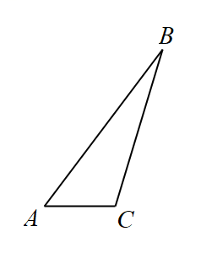
15．（2023·上海浦东新·统考二模）如图，将矩形纸片沿对角线折叠，点B落在点E处，与边相交于点F．如果，那么的正弦值等于_____．
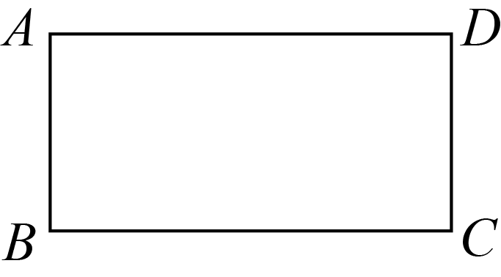
16．（2023·上海嘉定·统考二模）如图，在中，，， ，以点C为圆心，R为半径作圆，使A、B两点一点在圆内，一点在圆外，那么R的取值范围是____．
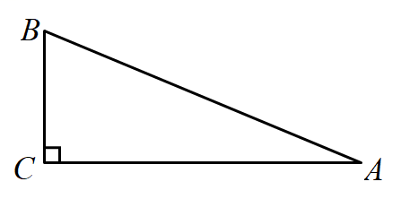
17．（2023·上海金山·统考二模）已知中，，，，点是线段上的动点，点在线段上，如果点关于直线对称的点恰好落在线段上，那么的最大值为________．
18．（2023·上海宝山·统考二模）如果一个三角形的两个内角与满足，那么我们称这样的三角形为“倍角互余三角形”．已知在中，，，，点D在边上，且是“倍角互余三角形”，那么的长等于__________．

19．（2023·上海黄浦·统考二模）已知点G是的重心，设，，那么用、可表示为________．
20．（2023·上海崇明·统考二模）如图，已知在两个直角顶点重合的Rt△ABC和Rt△CDE中，，，，，将绕着点C顺时针旋转，当点D恰好落在边上时，联结，那么________．
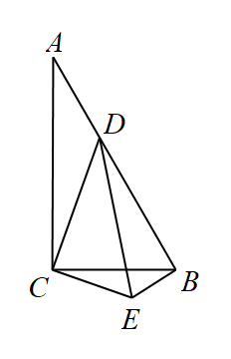
21．（2023·上海闵行·统考二模）如图，在平面直角坐标系中，点A在直线上，点A的横坐标为1，点P是x轴正半轴上一点，点B在反比例函数图象上，联结和．如果四边形是矩形，那么k的值是__________．
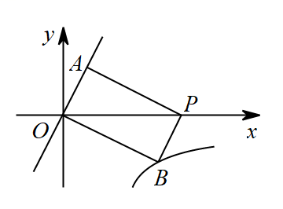
22．（2023·上海崇明·统考二模）如图，和都是等边三角形，点D是的重心，那么________．
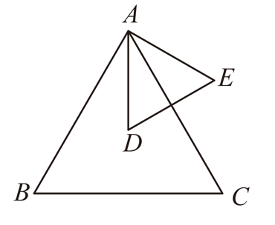

23．（2023·上海金山·统考二模）如图，已知、是的中线，和交于点，当时，那么的值等于________．
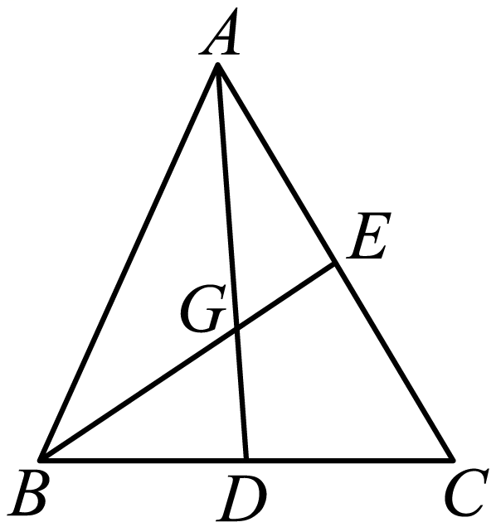
24．（2023·上海浦东新·统考二模）如图，过的重心G，设向量，那么向量_____（结果用、表示）
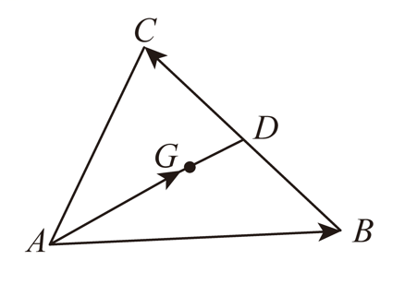
三、解答题
25．（2023·上海浦东新·统考二模）计算：．

26．（2023·上海松江·统考二模）如图，四边形中，．
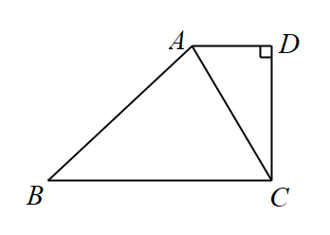
(1)如果，求的值；
(2)如果，求四边形的面积．

27．（2023·上海嘉定·统考二模）计算：

28．（2023·上海宝山·统考二模）计算：．

29．（2023·上海静安·统考二模）如图，已知、分别是平行四边形的边、上的高，对角线、相交于点，且．
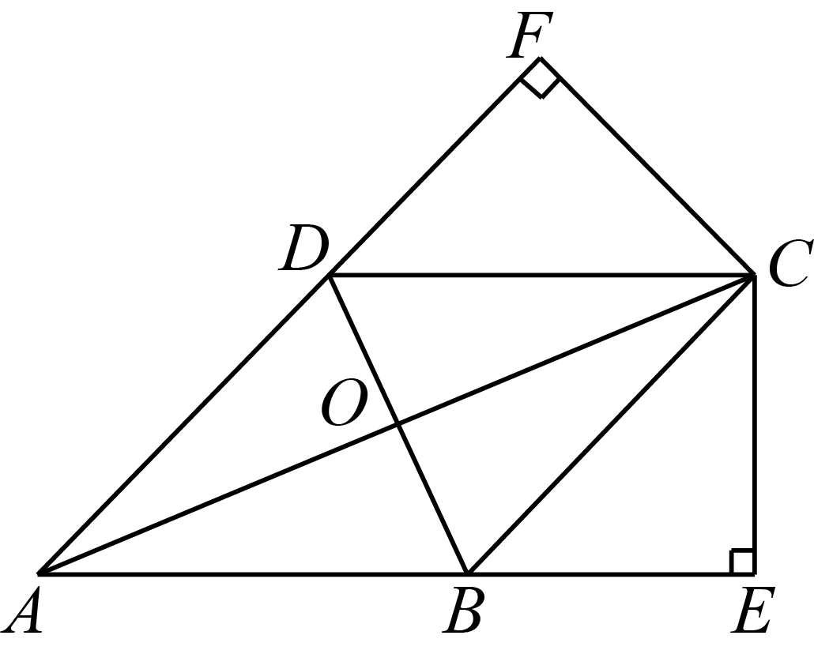
(1)求证：四边形是菱形；
(2)当，时，求的余切值．

30．（2023·上海浦东新·统考二模）已知：如图，是的外接圆，平分的外角，，，垂足分别是点M，N，且．
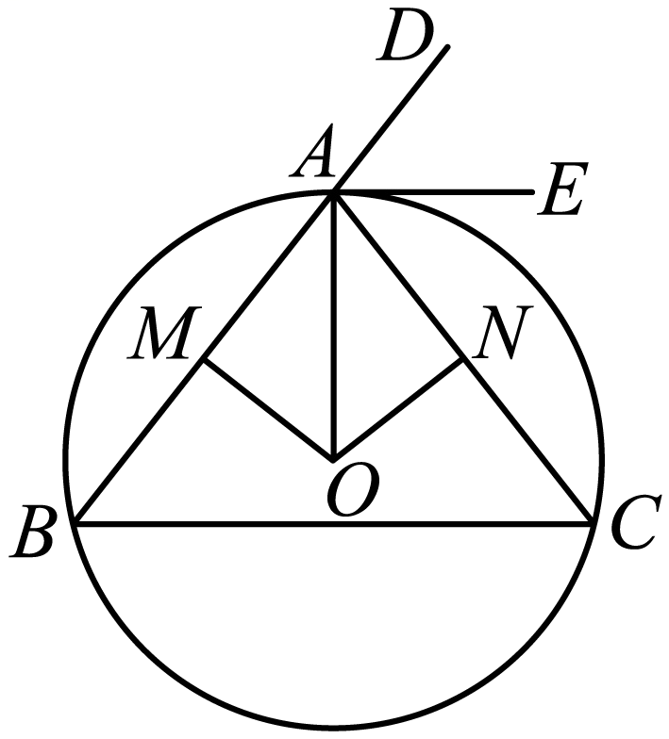
(1)求的度数；
(2)如果，，求的半径长．

31．（2023·上海松江·统考二模）如图，已知正方形，、分别为边、的中点，与交于点，，垂足为点．
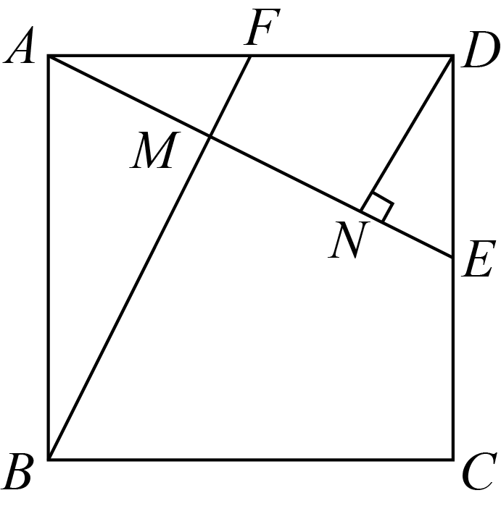
(1)求证：；
(2)连接，求正弦值．

32．（2023·上海嘉定·统考二模）如图，在中，，，圆O经过A、B两点，圆心O在线段上，点C在圆O内，且．
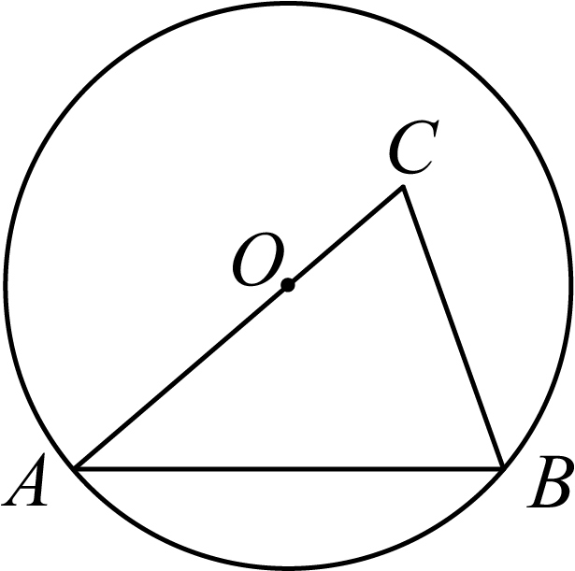
(1)求圆O的半径长；
(2)求的长．

33．（2023·上海金山·统考二模）如图，已知在中，，，点、分别是、的中点，过点作交的延长线于点，连接．
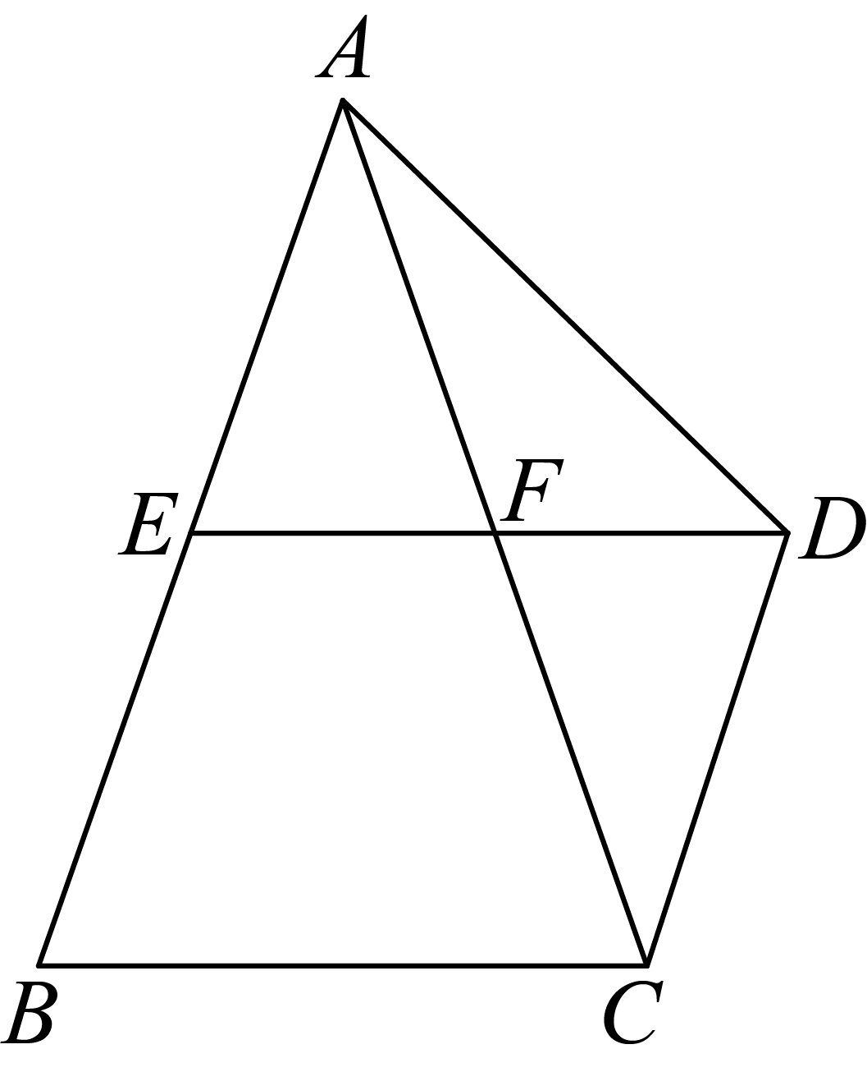
(1)求的正弦值；
(2)求线段的长．

34．（2023·上海崇明·统考二模）如图，已知在中，，，经过的顶点A、C，交边于点D，，点C是的中点．
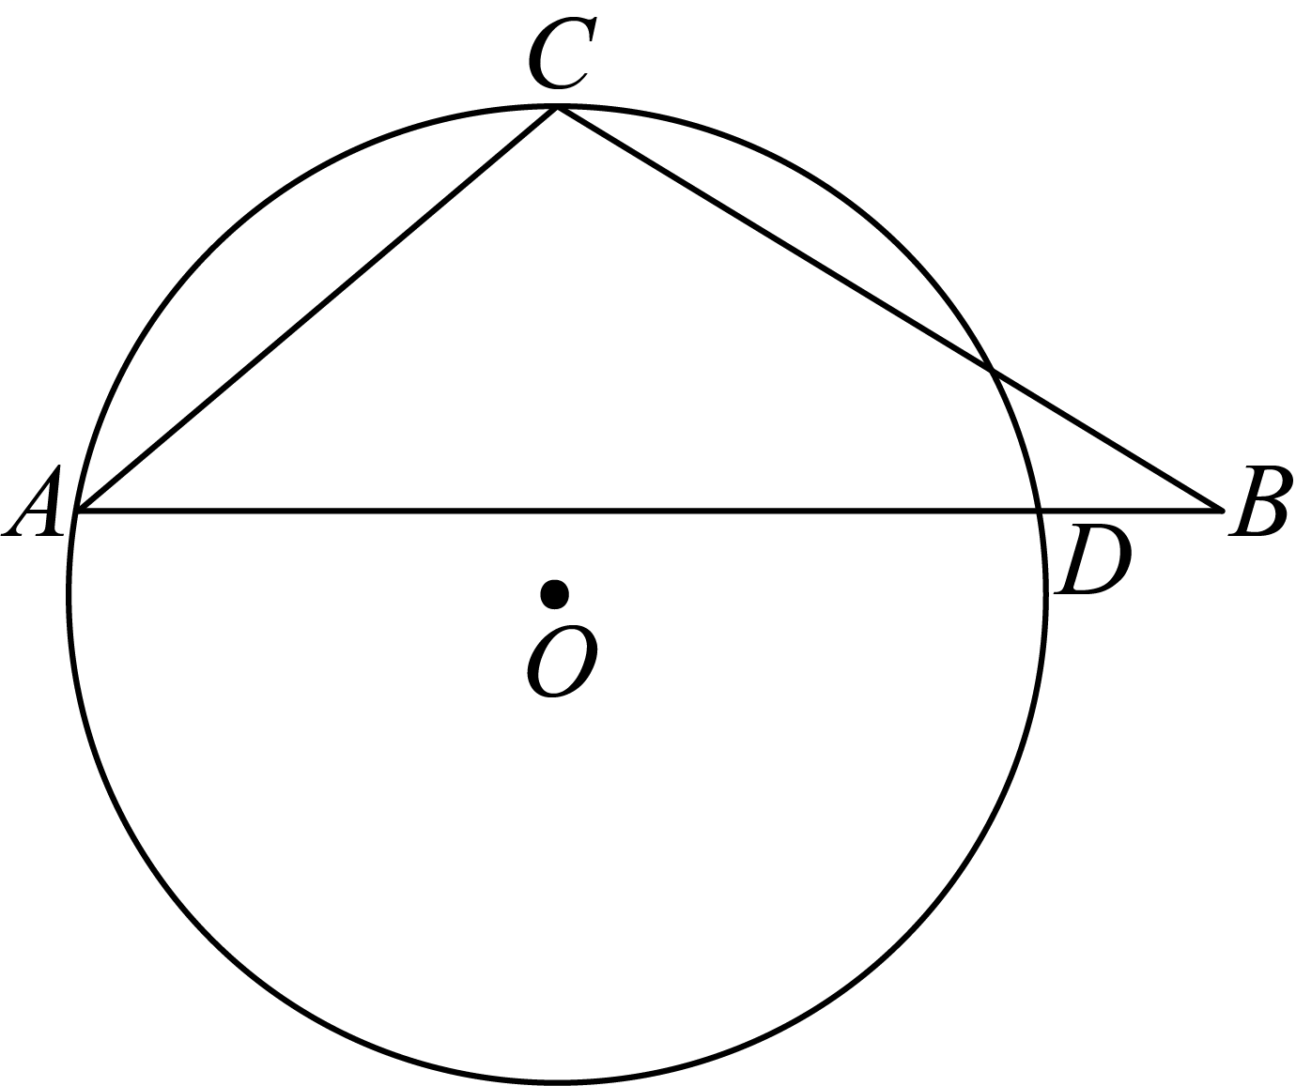
(1)求的半径长；
(2)联结，求．

35．（2023·上海徐汇·统考二模）如图，分别是边上的高和中线，已知，，．
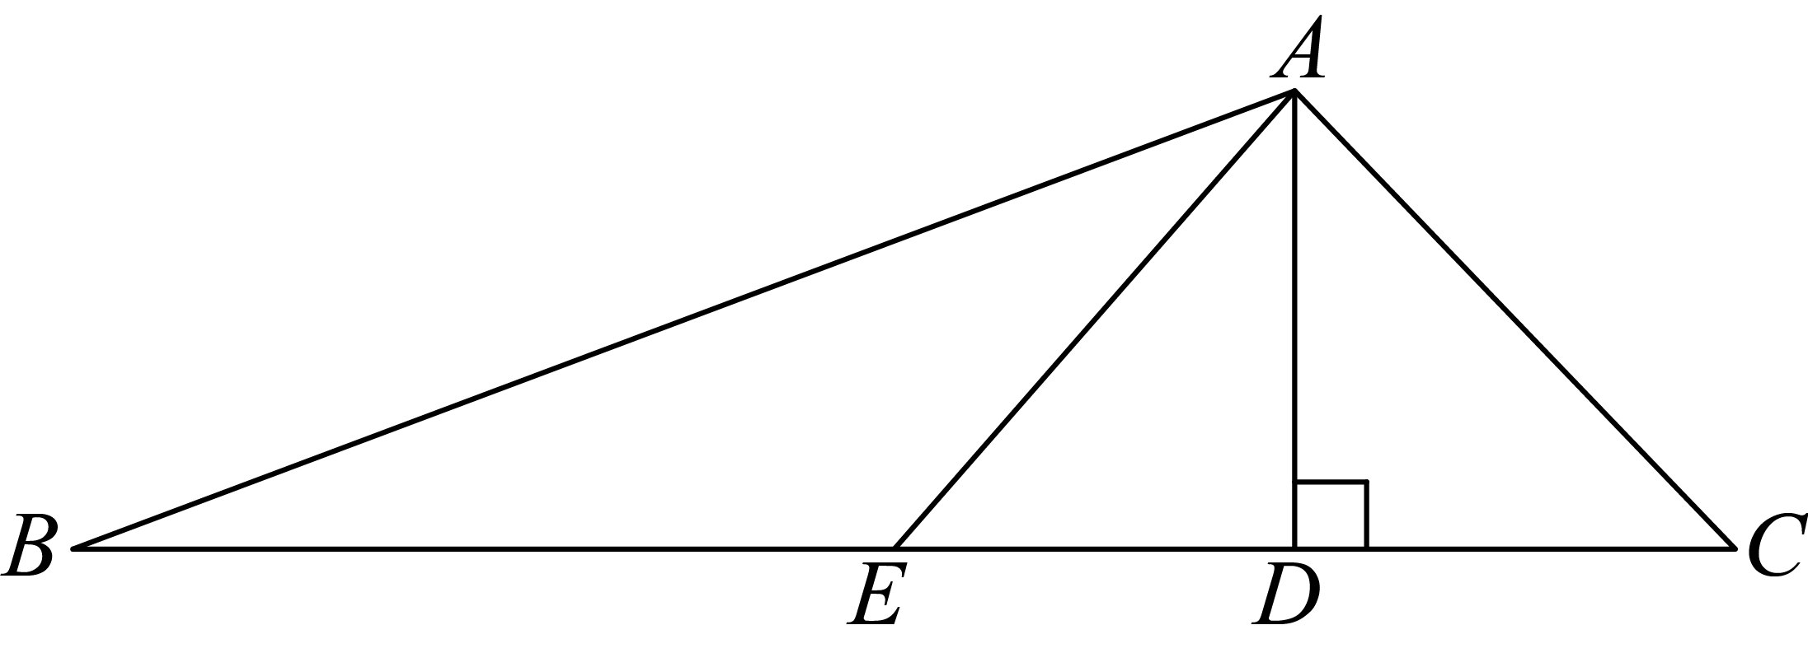
(1)求的长；
(2)求的值．

36．（2023·上海闵行·统考二模）如图，在中，，，，点D为的中点，过点B作CD的垂线，交CD的延长线于点E．
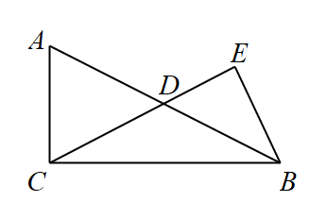
(1)求线段的长；
(2)求的值．

